((سيرة علمية))
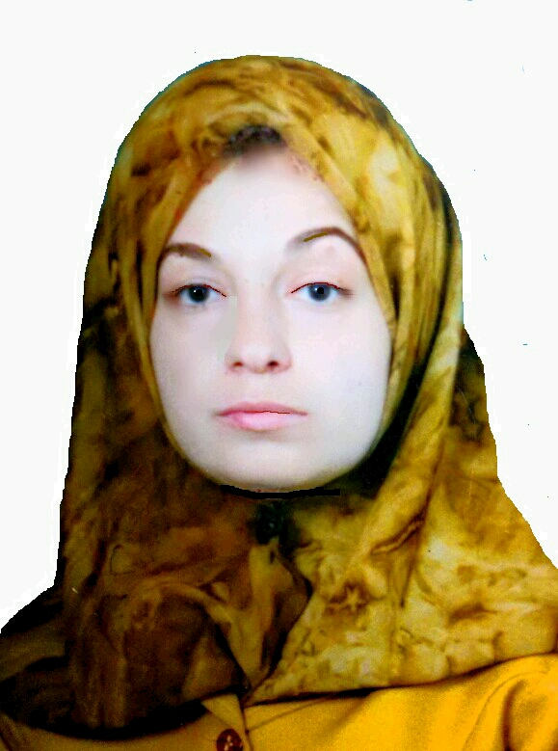
الاسم: ايمان عبد فهد عبد الله
موقع العمل: المعهد الطبي التقني - المنصور
الشهادات: ماجستير احياء مجهرية
اللقب العلمي: مدرس
التخصص العام: احياء مجهرية طبية
التخصص الدقيق: احياء مجهرية فموية
المجال البحثي: احياء مجهرية طبية ومناعة

المواد الدراسية التي قام بتدريسها في الدراسات:  ((الاولية/ العليا)) | الدراسات الاولية |  | الدراسات العليا
 | 1 | تقنيات طبية وسيطرة نوعية
 | 2 | بكتريا مرضية
 | 3 | فايروسات
 | 4 | امراض دم
 |  | طب نقل الدم

عدد الاشراف على طلبة الدراسات العليا | دبلوم عالي | ماجستير | دكتوراه

عدد البحوث المنشورة | محلي | عربي | عالمي
 | 4 |  | 2

المؤلفات والكتب وبراءات الاختر اع

المشاركة في المؤتمرات |  | اكثر من 6 مؤتمرات عراقية ودولية
يتحمل التدريسي والتشكيل كافة التبعات القانونية والادارية عن صحة ودقة المعلومات المثبتة في اعلاه

